Estimada Srta. Paola Racchi Salvado

Buenos días!

Soy Jamko de Koller, fabricante de máquinas de cubos de hielo. Gracias por su consulta de nuestros productos.
Nosotros fabricamos y exportamos máquinas de hielo en bloques / tubos / cubos con capacidad de 1 ~ 25 tons para consumo humano en restaurantes, hoteles, cafeterías y clubs, etc…

1. Sobre nuestra máquina de cubos de hielo 3 tons CV3000, puede producir 3,000 Kg de cubos de hielo por 24 horas, 125 Kg por hora, 42 Kg por turno (20 minutos). (capacidad 100% garantizada) La máquina trabaja bajo la fuente de energía de 380V, 50Hz, Trifásico en Paraguay.
Nuestro precio FOB de la máquina de cubos de hielo de 3 tons CV3000 es $ 16,000 USD. (incluyendo todos accesorios y piezas de repuesto)

Aquí está el link de video en Youtube de cómo instalar y operar la máquina cuando la reciba: https://www.youtube.com/watch?v=pBazAcw7SmE

2. Imágenes de referencia
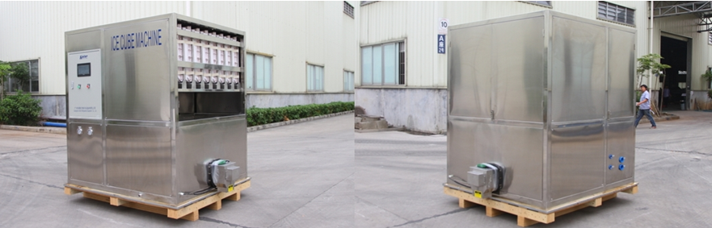
Máquina de cubos de hielo 2 tons CV2000
(estructura y cuerpo totalmente de acero inoxidable 304)
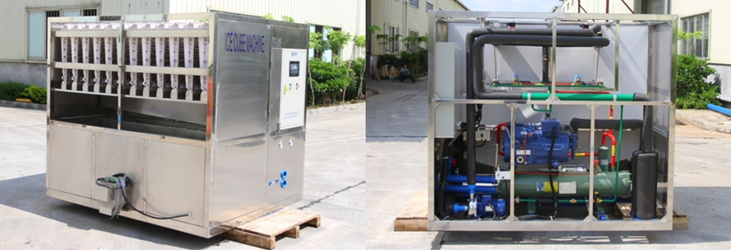
Máquina de cubos de hielo 3 tons CV3000
(equipado con el compresor de la marca Bock / Bitzer de Alemania)
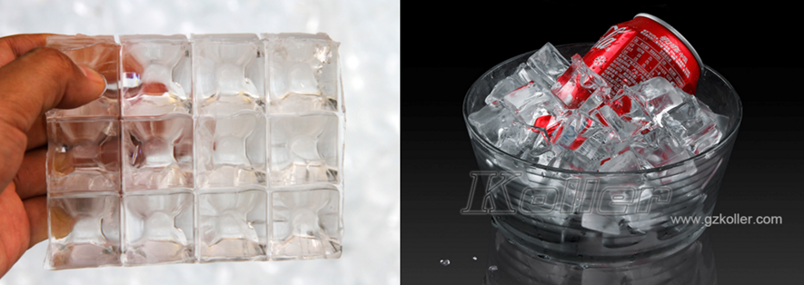
Cubos de hielo de la máquina
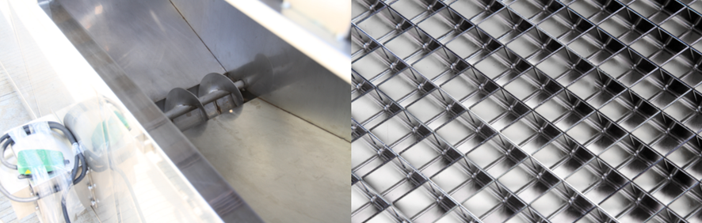
Caja colectora de hielo grande con dispensador para el embalaje
Rejillas de la fabricadora de hielo – latón revestido de niquel grado alimenticio
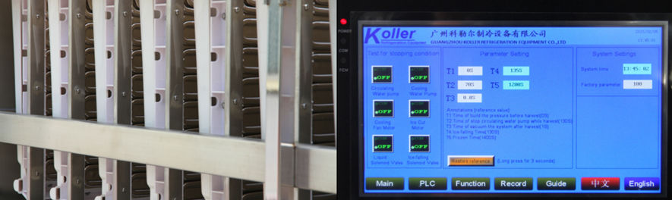
Evaporadores de cubos de hielo
Pantalla táctil para mostrar condición de trabajo y fallos

* Srta. Paola Racchi Salvado, si nuestra máquina de cubos de hielo 3 tons/día puede satisfazer su demanda o no?
Espero su respuesta.
Gracias
Saludos,
Jamko Ye (Gerente de ventas)

